**FIFTH (5°) GRADE “MY HOUSE”**

**Asignatura:** Inglés **Curso:** Quinto

**Fecha:**  semana del 24 Agos al 04 de Sept, 2020  **Docente:** Paula Sepúlveda Millán

**Nombre del Alumno:** ______________________________

**I.- Objetivo de Aprendizaje:** OA 1 Escuchar y demostrar comprensión de información explícita en textos adaptados y auténticos simples, temas de la vida cotidiana: la casa. OA5. Leer y demostrar comprensión de textos adaptados y auténticos simples, que contengan palabras de uso frecuente y estén relacionado con objetos y su posición.

OA 12 identificar y describir posición de objetos; por ejemplo: the… is on/in/under the...… OA 14 Completar y escribir, de acuerdo a un modelo.

**II.- Contenido** “Preposiciones de lugar”

**III.- Objetivo de la clase:** Identificar y describir posición de objetos de la casa dentro de cada una de las habitaciones utilizando preposiciones de lugar siguiendo modelo enseñado

**IV.- Indicaciones generales:** LEE ATENTAMENTE LAS INSTRUCCIONES

* No olvidar poner nombre y apellido en guías

* Cada guía hecha será evaluada en los plazos establecidos

**V.- Actividad a desarrollar:** identifica y describe utilizando preposiciones de lugar siguiendo el ejemplo, dentro de los paréntesis (en imagen) se encuentra algunas palabras de vocabulario temático

key words:

under: debajo on: encima in: dentro behind: detrás

beside: al lado In front of: al frente de

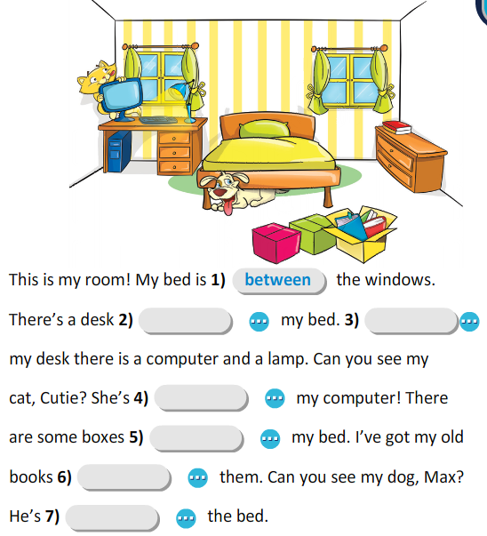

Ejemplos:

The dog is under the bed (el perro está debajo de la cama)

The computer is beside the lamp (el pc está al lado de lámpara)

**VI.-** **Retroalimentación:** revisión de guías y retroalimentación (aclaración de dudas) por medio de correo institucional, vía WhatsApp y en clases on-line en los plazos y fechas establecidos.

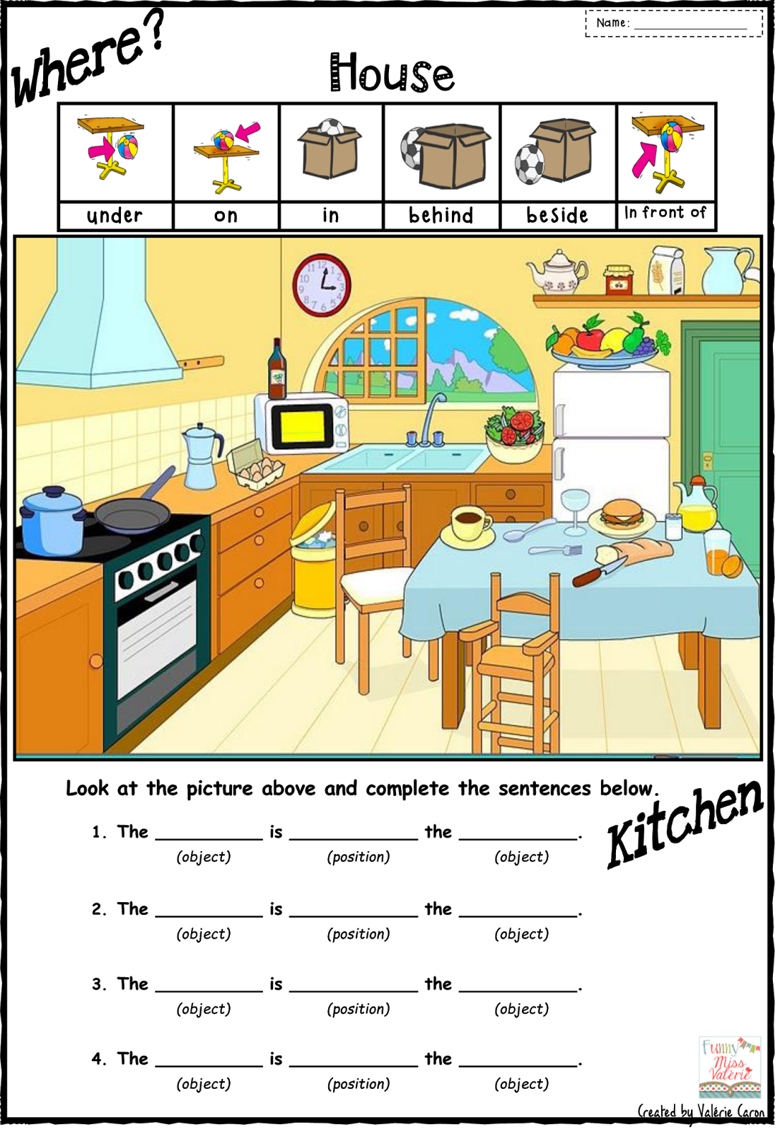(microwave-chair-clock-fridge-eggs-sandwich-door-knife-window-fuits, etc)





**Ticket de salida:** describe utilizando preposición de lugar y nombre de objetos, como aparece en ejemplos

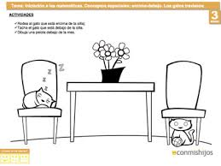

The _________ is ______ the __________.

**VII.- Fecha de envío:** recepción y entrega de las guías los días miércoles 26 (Ago) y 02 (Sept) en el colegio

**VIII.- Cómo y/o donde enviar:** vía correo electrónico (capturar imagen en celular y /o escanear) a: [paula.sepulveda@colegio-reneschneider.cl](mailto:paula.sepulveda@colegio-reneschneider.cl) hasta el día 04 de Septiembre.